第一章
1、信号的基本运算(时移、反折、尺度变换、加、减、乘、微分、积分)，要求给出信号图形，能画出基本运算后的图形。
2、典型信号（冲激信号、阶跃信号、冲激偶信号、正弦信号、实指数信号、复指数信号 、抽样信号）
（1）典型信号的数学表达式和图形。
（2）冲激信号的性质。
（3）对于分段函数，会用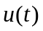将其函数表达式写出来。
3、系统的线性、时不变性的判别。

第二章
1、微分方程零输入响应、零状态响应、完全响应、单位冲激响应的基本概念，求解。
求解可采用第二章的时域求解方法（涉及起始点跳变、还需记忆通解与特解的形式）。也可以采用第4章中的拉普拉斯变换求解。
2、卷积积分
(1) 定义公式
（2）图解法求解卷积积分。
（3）利用卷积积分的性质求信号的卷积。（包括冲激信号的卷积性质）

第三章
1、傅里叶正/反变换的定义，典型信号的傅里变换。
典型信号：复指数信号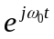，正弦信号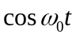、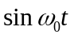，单位冲激信号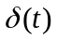、单位阶跃函数、直流信号、矩形脉冲信号，单边指数信号，双边指数信号，符号函数，三角脉冲信号。
2、傅里叶变换的性质。
会用傅里叶变换的性质求解傅里变换。
3、信号抽样定理及其基本概念。
4、系统的频率响应的基本概念、系统的频域分析的方法。
（1）由微分方程求系统的频率响应。
（2）系统的频率响应的物理意义（即，频率响应的四种定义）。
（3）系统的频域分析的方法，求稳态响应。
第四章
1、单边拉普拉斯变换的定义、收敛域，典型信号的单边拉普拉斯变换。
典型信号：冲激信号、阶跃信号、指数信号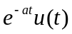、
正余弦信号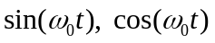、衰减的正余弦信号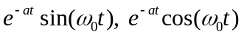，幂函数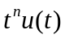
2、拉普拉斯变换的性质。
会用拉普拉斯变换的性质求单边的拉普拉斯变换。会用初值、终值定理
3、拉普拉斯反变换。
部分分式展开法：真分式(多重极点的情况也要求)，带有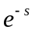形式的分式，假分式。（对于带有形式的分式、假分式的部分分式展开法求拉普拉斯反变换，课件上有例子）
4、利用拉普拉斯变换求微分方程零输入响应、零状态响应、完全响应、单位冲激响应。
利用了拉普拉斯变换的时域微分性质、拉普拉斯反变换、典型信号的单边拉普拉斯变换。
5、LTI系统的系统函数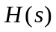的概念，由微分方程求系统函数、系统函数与单位冲激响应之间的关系。零、极点的概念和求法。
6、系统框图、信号流图的概念、形式。Mason公式。
会用Mason公式，将信号流图（或系统框图）表示的系统的系统函数写出。
7、系统的稳定性判断。
（1）根据极点所在位置判断稳定性。
（2）三阶及三阶以下系统稳定性（罗斯、赫尔维茨判据的推论）
8、系统模拟，给一个系统函数，能画出其信号流图。
第7章
1、由微分方程、系统函数、信号流图将系统的状态方程、输出方程列出。
（1）由微分方程写出系统函数；
（2）由系统函数画出信号流图（直接型、级联型、并联型）；
( 3) 由信号流图写出系统的状态方程、输出方程；
2、求解状态方程和输入方程，得到状态变量和输出的时域表达式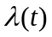、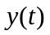。
两种方法：（拉普拉斯变换求解、时域求解）。任何一种都可以。

表1 常见信号的傅里叶变换 表2 常见信号的单边拉普拉斯变换
表3 傅里叶变换的主要性质
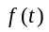 | 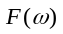傅里叶变换 |  | ，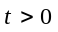 | 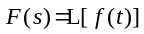
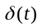 | 1 |  | 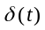 | 1
直流信号 | 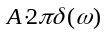 |  | 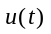
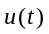 | 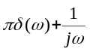 |  | 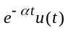 | 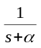
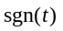 | 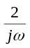 |  | 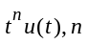正整 | 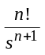
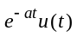 | 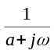 |  | 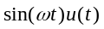  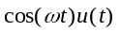 | 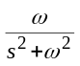，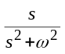
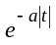 | 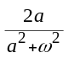 |  | 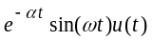 | 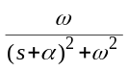
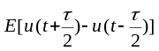 | 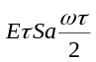 |  | 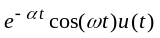 | 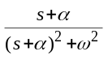
名称 | 时域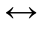频域 | 名称 | 时域频域
定义/正变换 | 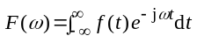 | 时域微分 | 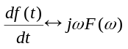
定义/反变换 | 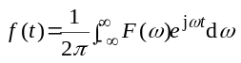 | 频域微分 | 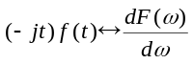
对称性 | 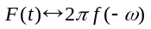 | 时域卷积 | 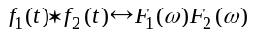
尺度变换 | 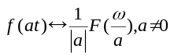 | 频域卷积 | 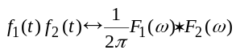
时移特性 | 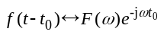 | 时域积分 | 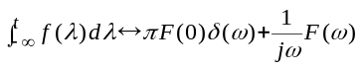
频移特性 | 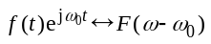 | 频域积分 | 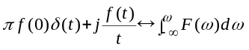

表4 单边拉普拉斯变换的基本性质
名称 | 时域频域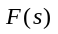 | 名称 | 时域频域
时移性 | 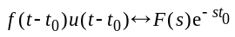，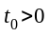 | 时域积分定理 | 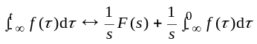
尺度变换 | 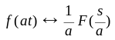，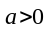 | 域微分定理 | 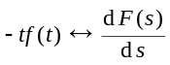
域频移特性 | 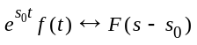 | 域积分定理 | 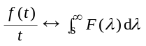
时域微分定理 | 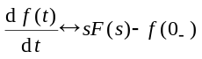 | 初值终值定理 | 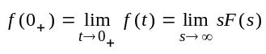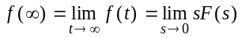
状态变量的s域解：
输出的s域解：

